**МУНИЦИПАЛЬНОЕ ОБЩЕОБРАЗОВАТЕЛЬНОЕ УЧРЕЖДЕНИЕ**

**«ГИМНАЗИЯ №5»**

**г. ТЫРНЫАУЗА КБР**

**Открытый урок-исследование**

Учитель химии: Грамотеева С.В.

I квалификационной категории

Класс: 11 «А» химико-биологический

Дата: 14.02.2012 г.

**Комплексные соединения.**

**Требования к уровню подготовки выпускников:** знать важнейшие химические понятия: комплексные соединения; уметь называть вещества по систематической номенклатуре.

**Цели урока:** *Обучающие цели:* сформировать представление учащихся о составе, строении, номенклатуре, видах и классификации комплексных соединений; научить давать названия комплексным соединениям по формулам, составлять формулы по названиям.

*Воспитывающие цели:* Создать условия для самостоятельной работы учащихся, укреплять навыки работы учащихся с текстом, выделять основное в тексте, выполнять тесты.

*Развивающие цели:* Создать на уроке диалоговое взаимодействие, содействовать развитию умений учащихся высказывать свое мнение, выслушивать товарища, задавать друг другу вопросы и дополнять выступления друг друга.

**Оборудование:** мел, доска, экран, проектор, презентация, компьютер, электронные носители, учебник «Химия», 11 кл., О.С. Габриелян, Г.Г. Лысова, учебник «Химия: в тестах, задачах и упражнениях», 11 кл., О.С. Габриелян, И.Г. Остроумов.

**Лабораторные опыты:** №1. Получение комплексного соединения меди

№2. Получение комплексного соединения алюминия

№3. Определение ионов Fe2+ и Fe3+

**ХОД УРОКА**

1. **Организационный момент.**
2. **Подготовка к изучению нового материала.**

* Фронтальный опрос
* Что такое гибридизация атомных орбиталей?
* Какие типы гибридизации s- и р-орбиталей второго энерге­тического уровня вы знаете?
* Приведите примеры органических и неорганических ве­ществ, содержащих атомы углерода, кислорода, азота в со­стояниях sp3-, sp2- и sp-гибридизации.
* Изобразите электронно-графическую формулу атома бора в основном и возбужденном состояниях. Какой тип гибриди­зации характерен для атома бора?
* Приведите электронно-графическую формулу атома берил­лия в нормальном и возбужденном состояниях. Какой тип гибридизации характерен для атома бериллия? Какова гео­метрическая форма молекул состава ВеЭ2?
* Почему молекулы одного и того же состава (например, АВ3) имеют различную геометрическую форму? В качестве иллюстрации ответа сравните формы молекул ВСl3 и NH3.
* Какой тип гибридизации наблюдается у атомов углерода в различных аллотропных модификациях: алмаз, графит, карбин, фуллерен? Каким образом тип гибридизации сказывается на строении макромолекул и физических свойствах аллотропных форм?
* Назовите известные вам виды пространственного строения молекул. Приведите примеры.
* Проверка домашнего задания: учебник: стр. 62, упр. 1-4.

1. **Изучение нового материала.**

Мир химии богат и разнообразен. Немало загадок и тайн приготовил он человеку. Но человек любознателен и настойчив – множество веществ и явлений было открыто уже очень давно. Однако не все еще познано.

Сегодня вашему вниманию я предлагаю вещество, качественный и количественный состав, которого определен экспериментально абсолютно точно **К4FeC6N6.**

К какому классу соединений может принадлежать это вещество?

В ходе беседы возникает предположение: судя по составу, вещество не может быть ни кислотой, ни основанием. Значит, это соль.

**–** Если это соль, то какой кислоты? И какова же истинная формула вещества?

Начиная с XVIII в., накапливались сведенья о таких соединениях. Долгое время эти соединения оставались непонятными. Число их росло, расширялся круг элементов, способных давать такие соединения. Были предприняты попытки, объяснить, что скрывается за таинственной точкой, связывающей друг с другом формулы двух или нескольких соединений, но эти попытки не выдержали испытанием времени, т. к. не могли удовлетворенно объяснить всю совокупность экспериментальных сведений.

Возникает проблемная ситуация: учащиеся знают состав и некоторые свойства вещества, однако их теоретические знания не позволяют объяснить его строение.

**–** Сегодня мы рассмотрим соединения этого типа, которые называются **комплексными соединениями.** И чтобы отразить свойствавещества формулу, рассмотренной нами соли записывают **K4[Fe(CN)6].** Эта формула будет занимать центральное место, и мы не раз еще вернемся к ней. К соединениям этого класса относятся **[Cu(NH3)4]SO4,** **K3[Al(OH)6], [Al(H2O)3(OH)3]**

И нашей задачей будет разобраться каковы эти соединения, живущие в квадратных скобках.

Комплексные (координационные) соединения чрезвычайно широко распространены в живой и неживой природе, применяются в промышленности, сельском хозяйстве, науке, медицине. Так, хлорофилл - это комплексное соединение магния с порфиринами, гемоглобин содержит комплекс железа(II) с порфириновыми циклами. Многочисленные минералы, как правило, представляют собой координационные соединения металлов. Значительное число лекарственных препаратов содержит комплексы металлов в качестве фармакологически активных веществ, например инсулин (комплекс цинка), витамин B12 (комплекс кобальта), платинол (комплекс платины) и т.д. В широком смысле слова почти все соединения металлов можно считать комплексными соединениями.

Основателем координационной теории комплексных соединений является швейцарский химик Альфред Вернер (1866 - 1919); за работы в этой области ему в 1913 году была присуждена Нобелевская премия по химии.

По словам Л.А.Чугаева, "только с появлением теории Вернера химия комплексных соединений утратила характер лабиринта или темного леса, в котором исследователь рисковал заблудиться... Нынче в этом лесу проложены широкие дороги...".

Согласно теории А. Вернера, комплексные соединения - это сложные вещества, в которых можно выделить:

1. внутреннюю сферу, в которую входят: цен­тральный атом (ион) – комплексообразователь. Ионами-комплексообразователями являются ионы металлов. Наибольшую склонность к комплексообразованию проявляют ионы d-элементов. Вокруг центрально­го иона-комплексообразователя находятся, связанные с ним донорно-акцепторными связями, противополож­но заряженные ионы или нейтральные молекулы, которые называются лнгандамн, или аддендами. Число лигандов (аддендов), которое координируется вокруг центрального иона-комплексообразователя, называется координационным числом. Внутреннюю сферу обозначают квадратными скобками.
2. внешнюю сферу образуют ионы, не вошедшие во внутреннюю сферу. Если комплексный ион — катион, то во внешней сфере находятся анионы: [Cu(NH3)4]2+SO42-, [Ag(NH3)2]+Cl-. Если комплексный ион — анион, то во внешней сфере находятся катионы. Катионами обычно являются ионы ще­лочных и щелочноземельных металлов или катион аммония: K4+[Fe(CN)6]4-, Na+[Ag(CN)2]-

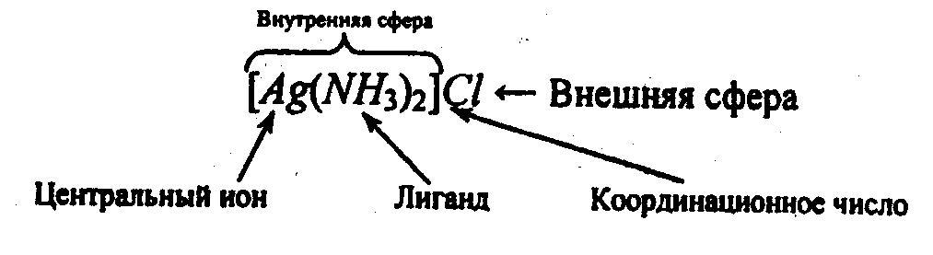



**Типы комплексных соединений**



Заряд комплексного иона равен алгебраической сумме зарядов иона-комплексообразователя и лигандов. Если лигандами являются электронейтральные молекулы, то заряд комплексного иона равен заряду комплексообразователя.



Форма комплексного иона определяется типом гибридиза­ции атомных орбиталей центрального иона.

У иона Ag+ на внешнем уровне нет электронов, по донорно-акцепторному механизму на s- и р-орбитали присоединяются молекулы аммиака. Теперь у серебра задействованы 2 орбитали, значит гибридизация sp, комплекс имеет линейную форму.

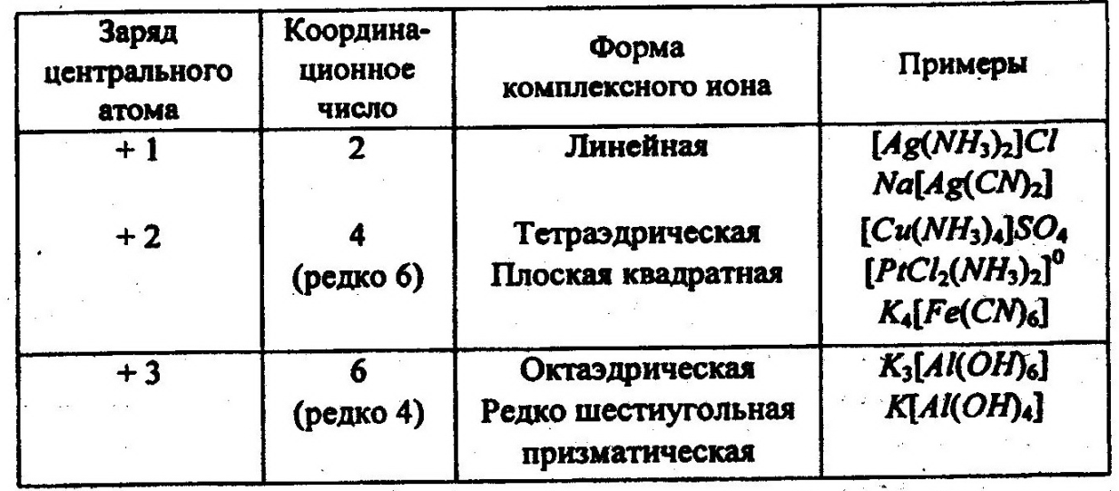

Номенклатура комплексных соединений.

1. Соль содержит комплексный катион:

Первым называют анион соли (сульфат, фосфат, хлорид и др.). Затем называют входящие во внутреннюю сферу лиганды-анионы с окончанием на «о»: ОН - гидроксо; F; Cl; Br; I - фторо-; хлоро-; бромо-; йодо-; N- циано; NО2- нитро и т. д. После этого называют лиганды, представляющие собой нейтральные полярные молекулы (Н2О - акво; NH3 - аммин; СО - карбонил). Если одинако­вых лигандов во внутренней сфере комплекса больше од­ного, то их количество указывают греческими числитель­ными (2 — ди, 3 — три, 4 — тетра, 5 — пента, 6 — гекса и т. д.). Последним называют центральный ион-комплексообразователь, причем металлы называют в русской транскрип­ции.

Если центральный атом имеет переменную валентность, ее указывают римской цифрой в скобках после названия комплексообразователя (она равна заряду иона).

Например:

[Ag(NH3)2]Cl — хлорид диаммин серебра (I),

[Cu(NH3)4]SO4 — сульфат тетрааммин меди (II),

[Co(NH3)4Cl2]Cl — хлорид дихлоротетрааммин кобаль­та (III).

1. Соль содержит комплексный анион

Сначала называют лиганды-анионы, затем молекуляр­ные лиганды с окончанием «о», указывая количество их греческими числительными. Затем называют комплексообразователь, используя латинское название элемента с при­бавлением суффикса «ат»:

Fe – феррат

Сu - купрат

Ag - аргентат

Аu - аурат

Hg - меркурат

Zn - цинкат

Аl - алюминат и т. д.

Валентность центрального иона (если это необходимо) отмечается римскими цифрами в скобках после названия элемента. Последним называют катион, находящийся во внешней сфере (русское название элемента в родительном падеже). Число катионов в назва­нии соли не указывается.

Например:

K4[Fe(CN)6] — гексацианоферрат (II) калия, (желтая кровяная соль)

K3[Fe(CN)6] — гексацианоферрат (III) калия, (красная кровяная соль)

Na[Al(OH)4] — тетрагидроксоалюминат натрия.

Химические свойства комплексных соединений.

1. Диссоциация: K4[Fe(CN)6] ↔ 4K+ + [Fe(CN)6]4-

Внутренняя сфера практически не диссоциирует.

1. Реакция по внешней сфере: 4FeCl3 + 3K4[Fe(CN)6] → Fe4[Fe(CN)6]3↓ + 12KCl

4Fe3+ + 3[Fe(CN)6]4- → Fe4[Fe(CN)6]3↓ Берлинская лазурь

3FeSO4 + 2 K3[Fe(CN)6] → Fe3[Fe(CN)6]2↓ + 3K2SO4

3Fe2+ + 2[Fe(CN)6]3- → Fe3[Fe(CN)6]2↓ турнбулева синь

[Cu(NH3)4]SO4 + BaCl2 → BaSO4↓ + [Cu(NH3)4]Cl2

1. Реакции с участием лигандов: [Cu(NH3)4]SO4 + 4HCl → CuSO4↓ + 4NH4Cl
2. Реакции по центральному иону:

* Обменные: [Ag(NH3)2]Cl + KI → AgI↓ + KCl + 2NH3
* Окислительно-восстановительные:

2[Ag(NH3)2]OH + RCOH → 2Ag↓ + RCOONH4 + H2O + 3NH3 (реакция «серебряного зеркала»)

***Лабораторные опыты***

**Опыт 1.**

**Получение комплексного соединения меди**

Получите гидроксид меди (II) и прилейте к нему избыток концентрированного раствора аммиака.

*Задания для самостоятельных выводов.*

1. *Как изменился цвет при действии на осадок гидроксида меди (II) раствором аммиака? Как это объяснить?*
2. *2. Составьте уравнение полученной реакции и назовите комплексное соединение.*

**Опыт 2.**

**Получение комплексного соединения алюминия**

Налейте в пробирку 1-2 мл хлорида алюминия. Затем в пробирку постепенно добавьте концентрированный раствор гидроксида натрия до исчезновения осадка.

*Задания для самостоятельных выводов.*

*1. Почему в начале образовался осадок?*

*2. Почему при избытке гидроксида натрия осадок исчезает?*

*3. Составьте уравнение происходящих реакций в молекулярном, полном и сокращенном ионном виде. Назовите образовавшиеся вещества.*

**Опыт 3.**

### Качественная реакция на катионы Fe2+ и Fe3+

1. В пробирку налейте 2мл раствора хлорида железа (III), чуть подкислите соляной кислотой, и прибавьте немного раствора гексацианоферрата (II) калия K4[Fe(CN)6] (жёлтая кровяная соль). Выпадает осадок берлинской лазури.
2. Во вторую пробирку налейте 2мл раствора сульфата железа (II) и прилейте к нему немного раствора гексацианоферрата (III) калия K3[Fe(CN)6] (красная кровяная соль). Образуется осадок турнбулевой сини. Напишите уравнения реакций.

*Задания для самостоятельных выводов.*

*1. Какие изменения происходят в обеих пробирках?*

*2. Составьте уравнения происходящих реакций а молекулярном, полном и сокращенном ионном виде.*

*3. Напишите названия веществ, образующихся в результате реакций.*

*4. На основании проделанных опытов объясните, как можно определить в растворе ионы Fe2+ и Fe3+?*

**А знаете ли вы, что…**

Берлинская лазурь была случайно получена в 1704 году немецким мастером Дисбахом, готовившим краски для художников. В России её применяли для окраски тканей, бумаги, в иконописи и при создании фресок, одна из распространённых синих красок.

Турнбулева синь названа в честь Турнбуля (дед английского физика и химика У. Рамзая), владевшего заводом, на котором производились вещества, применяемые для крашения тканей.

Желтая кровяная соль K4[Fe(CN)6] (синильно-кислый поташ, синькали) – вещество ядовитое. Это соединение получали из животных отбросов (кровь, копыта, шкуры, сухая рыба и другое). Закупать её в России можно было только с разрушения полиции, используется в аналитической химии для определения ионов железа Fe3+.

Реактив Швейцера [Cu(NH3)4](OH)2 – обладает способностью растворять целлюлозу (вату, фильтровальную бумагу) и применяется для изготовления искусственного волокна – ацетатного.

Кобальтовые соединения входят в состав красителей.

CoCl3*6NH3 - оранжевый, CoCl3*5NH3 - пурпурный, CoCl3*4NH3 – зелёно-фиолетовый, CoCl3*3NH3 – зелёно-голубой.

1. **Закрепление ЗУН.**

Раздаточный материал

1. определить степень окисления центрального иона и назвать вещество:

K3[Fe(CN)6], K2[Zn(OH)4], [Ni(CO)4], Na3[Al(F)6], Na4[Fe(CN)6], [Cr(H2O)6]Cl3, Ca[Hg(CN)4], [Ag(NH3)2]OH.

1. Построить формулы веществ по назвниям:

Гексахлороплатинат (IV) калия

Нитрат хлоронитротетраамминкобальта (III)

Гексагидроксохромат (III) натрия

Тетрахлороаурат (III) водорода

Нитрат гексаамминникеля (II)

Гексацианохромат (III) гексаамминкобальта (III)

1. Напишите уравнения реакций между следующими веществами:

А) [Cu(NH3)4]SO4 с BaCl2, Na2S, H2SO4$

Б) [Ag(NH3)2]Cl с CH≡CH, HCl, H2S

В) Na3[Cr(OH)6] с H2SO4, Na3PO4.

**Домашнее задание:**

1. Записи (учить);
2. Стр. 187, 188 (читать);
3. Подготовить сообщения по теории типов и теории радикалов;
4. Упр. в тетради (выполнить).